權限設定作業教學
- 在登入畫面時先使用Administrator帳號進入(密碼為空白或是12345或是1111,如果有IDSA帳號的話也可用這帳號進入,密碼為1111),接著點選管理－＞組別人員設定作業，請見下圖:
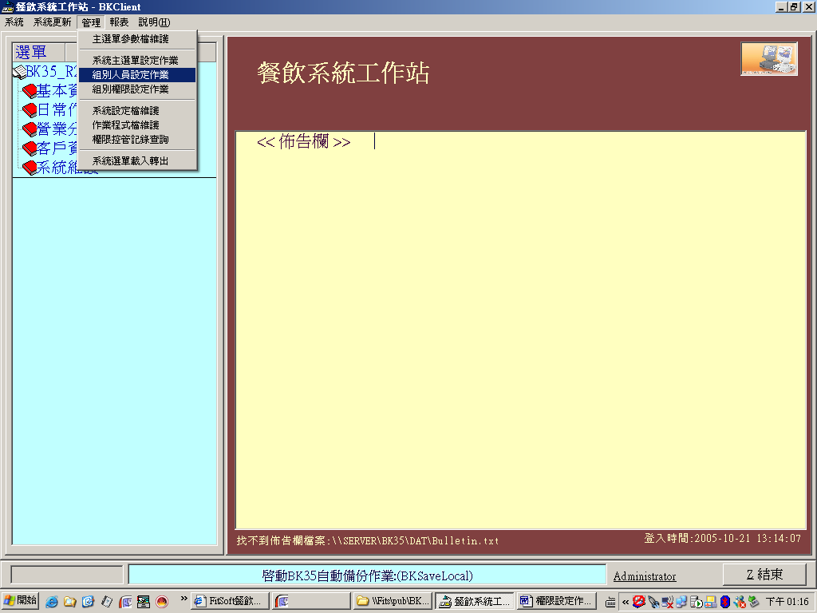
- 請確認至少有四個組別(Admin、CASHER、MGR、SERVICE),沒有的話請按新增組別，至少要有這四組。請見下圖:
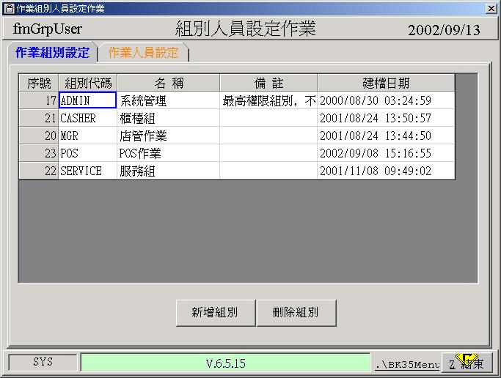

- 請確認Admin組有IDSA跟Administrator兩個帳號(IDSA的密碼為1111)，CASHER組內的帳號請刪除(但不刪除組別)、MGR組有MGR帳號(店長用)、SERVICE組內請新增三個帳號，不設定密碼，按組別後再按作業人員設定就會列出該組別的人員，見下圖:
*若要設定員工卡,按 [設定密碼卡] →拿卡片刷一下即可
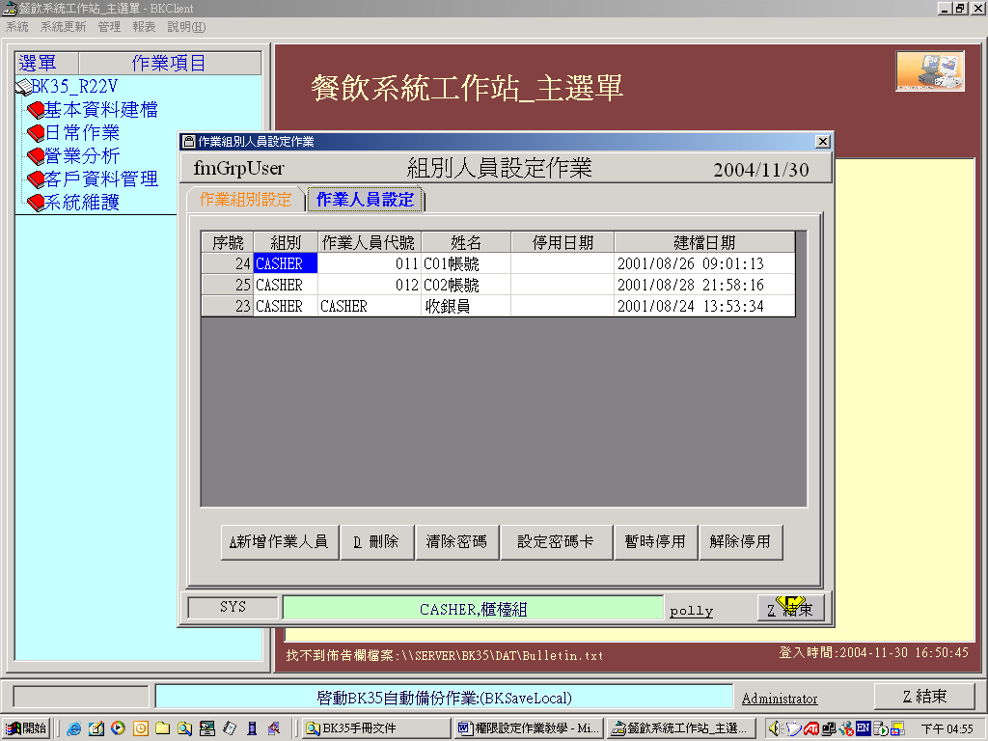
4.設定完後請按管理→組別權限設定作業後，點選作業組別，用滑鼠點選組別代碼MGR，再點選作業權限設定，如果要該程式執行,請在執行欄位設定Y,反之則設N或空白,可用space鍵切換.請見下圖:
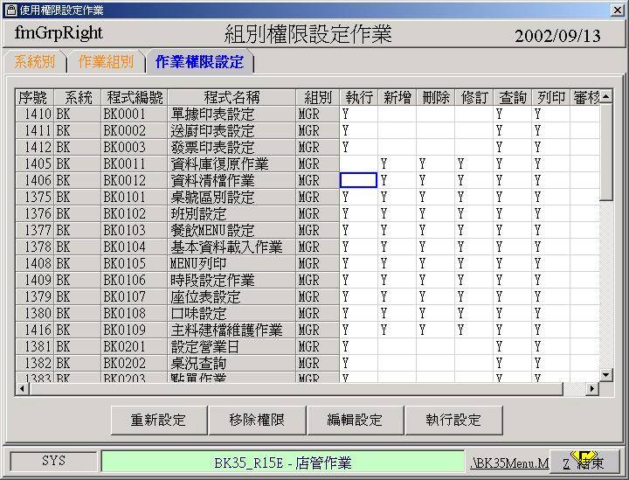

- 觀念解說:
只有Administrator跟MGR及CASHER組別中的人員可以在BKPOS02 POS收銀作業畫面中按了查詢按鈕後,能看到帳單作廢、帳單取消、設定作廢記號、發票作廢按鈕.所以如果店員沒有Kill單的權利,那有兩個步驟,第一個是進入管理→組別人員設定作業，把CASHER的組別中的人員代號都用刪除作業人員按鈕清除.接著點選service組別,將人員代號刪除至適當的數量，可更改代號名稱及姓名，另外MGR組別中的人員代號可留一個MGR代號或是再新增一個SGR代號(代理店長)也可.新建帳號及舊帳號都需設定密碼(設定密碼的方式為用該帳號登入,點選主畫面左上角的系統→密碼修改)(Service組別中的人員可不設密碼)，另外在組別權限設定作業中，除了Administrator組別可以執行資料庫清檔及資料庫復原作業，其他組別都應該設定不能執行。另外帳務查詢，除了MGR組別可以執行、新增、刪除，其他組別也都不能執行。這些設定完畢後將會儲存在C:\BK35\EXE\BK35MENU.MDB，所以你可以將這個檔COPY到其他店的C:\BK35\EXE\即可.

4.程式版本更新事項:
切記一定要將餐飲程式全部關閉.執行BKUpdate.EXE即可.另外建議修改C:\BK35\DAT\IDPARAM.ini檔內容 ，例如將CustName="茶吧"改成CustName="茶吧-文心店",這樣報表印出來就會秀出茶吧-文心店的字樣。

